Offre d’emploi
Communautaire

Fête St-Jean/famille
Fête St-Jean/famille
Nous avons eu une belle fin de semaine avec pleins de belles activités : Feux d'artifices, chasse au trésor, pinata etc. Merci à Janie Pelletier, Marie-Claude Fontaine, Stéphanie Lemieux pour l'organisation à Nicole et André pour le feu, Simon Fortin, Tommy Minier et Patrick Dufour pour les feux d’artifices, Caroline Dufour et Arrianne Kirouac pour les beaux maquillages et nos commanditaires Germain St-Hilaire et Forestier RSD

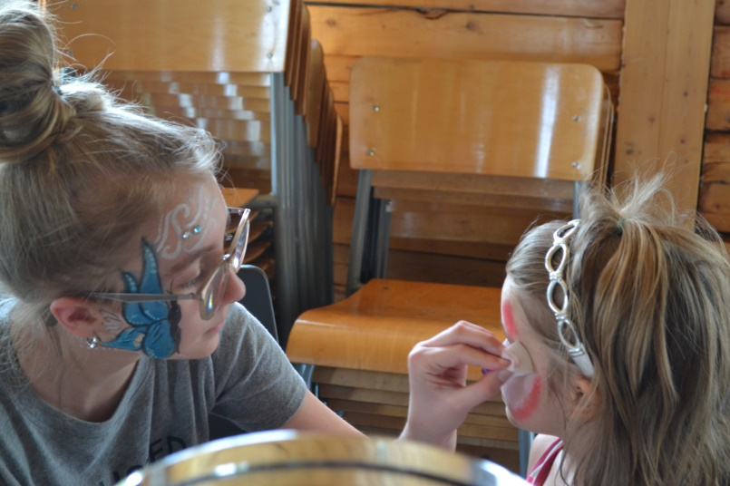
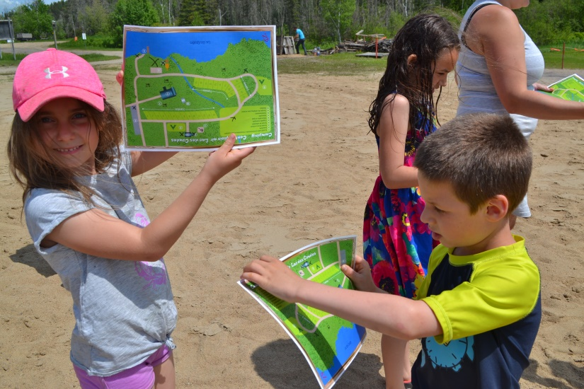
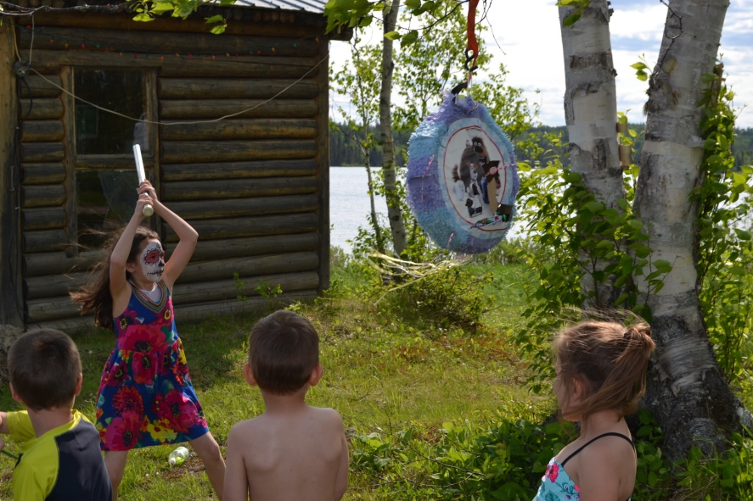

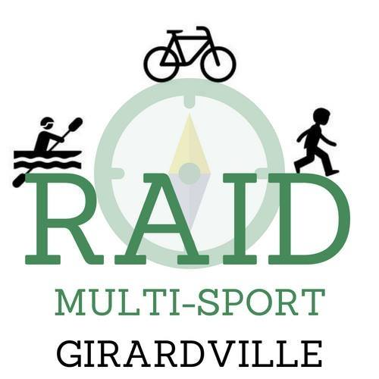

Il y aura une deuxième édition au mois de septembre !!!!
Plus de renseignements vous seront diffusés bientôt. Nous avons hâte de vous voir!
*Nous sommes également à la recherche de bénévoles pour faire partie du comité organisateur et d'autres pour la journée de l'événement! Si vous êtes intéressés à vous joindre à nous, vous pouvez nous écrire directement sur la page ou communiquer par téléphone au 418 258-3293 poste 2225.

Loisirs

Recyc-sport
Le Bac est à votre disposition en face du centre sportif afin d’accueillir tout matériel sportif usagé en bon état. Il est temps de venir y jeter un coup d’œil.

N'hésitez pas à venir le remplir ou
le vider si vous avez besoin !!!
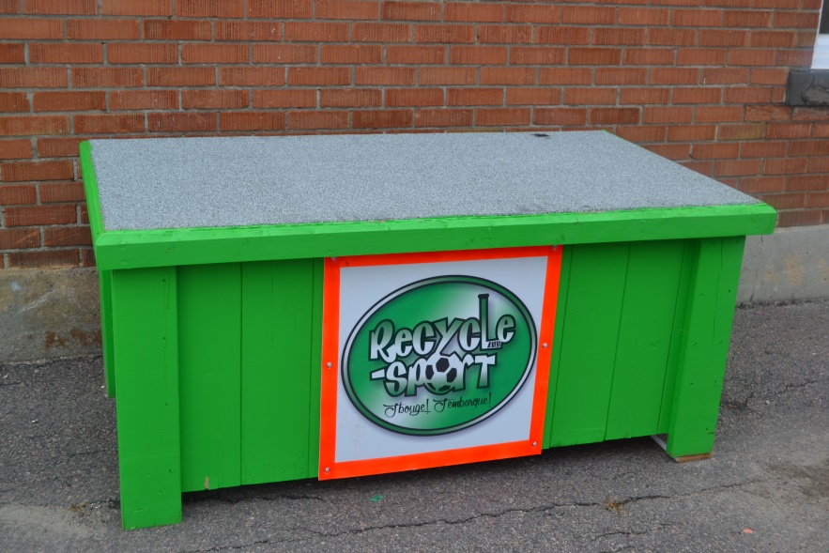

ATTENTION !!!!
Appel à la vigilance des conducteurs (réduire la vitesse) et des enfants (se tenir sur les côtés) dans les rues.
Merci de votre collaboration.


Une aide de 217 500 $ pour aider les commerces et services de Girardville à se mettre en valeur
Girardville, le 12 juin 2019 – Le Comité de développement de Girardville (CDG) et la Municipalité de Girardville ont lancé officiellement aujourd’hui leur programme de mise en valeur de bâtiments à usage commercial ou mixte. Cette initiative est possible grâce à la contribution financière de la Société du Plan Nord via le fonds d‘initiatives du Plan Nord (100 000$ accordée pour la revitalisation de la rue Principale de Girardville), de la Municipalité de Girardville (100 000 $), du CDG (7 500 $), de la Caisse populaire Desjardins des Plaines boréales (7 000 $) et de la Société d’aide au développement de la collectivité (SADC) Maria-Chapdelaine (3 000 $).
«Après avoir consulté les commerces et attraits touristiques de Girardville, le CDG a décidé de bâtir avec ses partenaires, un programme pour aider les entreprises présentes sur la rue Principale à se mettre en valeur », a mentionné M. Michael Audet, président du CDG.
Le programme s’inscrit dans la poursuite du projet de revitalisation de la rue Principale de Girardville, initié par le CDG au printemps 2018, avec le soutien de la SADC. Il a pour but de dynamiser le développement économique et de revitaliser la rue Principale de Girardville. Les changements qui seront apportés amélioreront le cachet extérieur des bâtiments afin de stimuler la fierté et l’achat local.
« Par cette initiative, nous désirons soutenir l’activité économique de notre milieu et favoriser l’achat local. Il est important pour nous de garder nos commerces et services, et de les aider à demeurer attractifs », a ajouté M. Michel Perreault, maire de la Municipalité de Girardville.
Le programme est basé sur la signature développée par le Service d’aide-conseil à la rénovation patrimoniale (SARP) en collaboration avec le milieu. Il s’adresse aux propriétaires de bâtiments à usage commercial ou mixte situés sur la rue Principale. Il est composé de trois volets d’aide qui portent sur la création de nouvelles enseignes, des travaux de rénovation extérieure pour les bâtiments de classe 7 et plus, ainsi que sur des travaux d’aménagement paysager.
Bien entendu, chaque personne admissible devra suivre les étapes prévues pour le cheminement d’un dossier et se soumettre à certaines règles d’admissibilité et critères techniques de qualité. Un comité de sélection du programme a été mandaté pour étudier les demandes reçues en fonction des critères d’admissibilité des aides financières et de l'adéquation avec la signature visuelle de la rue Principale. Une esquisse Desjardins devra avoir été réalisée par le SARP au préalable.
Le CDG est un organisme sans but lucratif fondé en 2002. Son objectif est le développement local économique et social. Sa mission est d’assumer un leadership dans le milieu. Il encourage les projets innovateurs et rassembleurs. Il collabore de près avec le conseil municipal de Girardville et les ressources existantes afin d’y parvenir.

